Влияние продольного электрического поля на стабилизацию воспламенения скоростной воздушно-пропановой смеси
Алексеев А.И., Бычков В.Л., Черников В.А.
Московский государственный университет имени М.В. Ломоносова, Физический факультет, Москва, Россия, vachernikov@rambler.ru
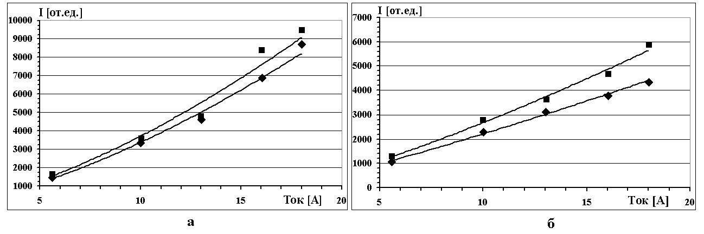
В работе приводятся результаты численных расчетов и экспериментов, посвященных исследованию возможности влияния неоднородного продольного электрического поля на процессы воспламенения и горения высокоскоростной воздушно-пропановой смеси. Для инициации горения смеси в аэродинамическом канале использовался продольно-поперечный разряд (ППР) постоянного тока, питание которого осуществлялось от источника с U₀=5кВ, I р = 25 А. Продольное электрическое поле создавалось в секции канала, расположенной непосредственно за секцией с ППР, при помощи двух изолированных овальных электродов (межэлектродное расстояние L изменялось), на которые подавалось постоянное напряжение U=1кВ.
Рис. 1. Зависимости от разрядного тока интенсивности свечения разряда разряд в воздушно-пропановый поток, U = 1000 В,
■ – при наличии электрического поля, ♦ – в отсутствии электрического поля.
а- L = 100 мм, б - L = 25 мм.
На основании простой модели, включающей в себя процессы ионизации молекул, рекомбинации ионов, возбуждения атомных частиц и рекомбинации атомов показано, что условиях газового разряда существенную роль в процессах горения играют процессы с участием ионов. Из результатов численного моделирования следует, что по мере возрастания напряженности электрического поля скорость потока в канале падает, а температура увеличивается. При этом средняя скорость потока уменьшается с ростом величины поля и стремится к постоянной предельной величине. Проведенные экспериментальные исследования показали возможность частичной стабилизации пламени горения высокоскоростной воздушно-пропановой смеси при помощи неоднородного продольного электрического поля. Показано, что рост напряженности продольного электрического поля приводит к увеличению интегральной светимости продуктов горения. Причем, как видно из сравнения рис. 1-а и рис.1-б этот эффект проявляется тем сильнее, чем больше величина разрядного тока.

